**PENERAPAN TEKNOLOGI TEPAT GUNA PADA PENGOLAHAN SAMPAH LDPE DAN PET MENJADI BAHAN BAKAR ALTERNATIF**

Eko Julianto1**, Eko sarwono2, Gunarto3 & Rachmat Wahid Saleh Insani4

123Program Studi Teknik Mesin, Fakultas Teknik,Universitas Muhammadiyah Pontianak

Jl. Ahmad Yani 1, Kota Pontianak

4 Program Studi Teknik Informatika, Fakultas Teknik,Universitas Muhammadiyah Pontianak

Jl. Ahmad Yani 1, Kota Pontianak

**Email: [eko.julianto@unmuhpnk.ac.id](mailto:eko.julianto@unmuhpnk.ac.id)

*Email: [rachmat.wahid@unmuhpnk.ac.id](mailto:rachmat.wahid@unmuhpnk.ac.id)

**Abstrak**

*Penelitian ini memiliki potensi wilayah dari segi fisik, sosial, ekonomi, dan lingkungan. masih terbuka luas peluang untuk melakukan usaha pengolahan limbah plastik dalam hal ini proses destilasi penguapan sampah plastik sebagai bahan dasar material pembuatan bahan bakar alternatif dan tersedianya sampah plastik yang diperkirakan meningkat setiap tahunnya.. Dalam pengolahan limbah plastik sehingga menjadi bahan bakar diperlukan suatu alat destilasi atau Pirolisis agar sampah dapat diurai dan menguap setalah dipanaskan yang mana uap basah itulah yang akan diproses menjadi bahan bakar baru. Volume minyak pada proses pirolisis yang paling banyak menghasilkan minyak berada pada temperatur 450°C sebanyak 250 ml selama 60 menit. Nilai viskositas bahan bakar dari pengujian alat pirolisis 4,1 mm2/s, densitas 0,7802 kg/L, dan flash point 280,1°C.*

***Kata kunci****: Bang Sampah, Limbah Plastik, Destilasi, Pirolisis, bahan bakar.*

**PENDAHULUAN**

Pirolisis merupakan salah satu pengolahan sampah yang dapat mengurangi berat dan volume sampah, serta menghasilkan produk yang lain, antara lain: (I) gas yang mengandung nilai kalori rendah hingga sedang, sehingga dapat digunakan untuk bahan bakar alternatif; (II) char/residu hasil pembakaran sampah yang mengandung nilai kalori tinggi, dapat digunakan sebagai bahan bakar alternatif; (III) wax yang dapat digunakan sebagai bahan bakar alternatif dan merupakan sumber dari bahan kimia, selain itu juga proses tersebut akan menghasilkan air yang mengandung bahan bahan organic (Qonita Rachmawati, Dkk. 2015).

Penelitian yang dilakukan oleh (Yuspian Gunawan, Dkk . 2018 ) bertujuan untuk mengetahui berapa banyak minyak pirolisis yang dihasilkan dari jumlah sampah anorganik (plastik) Kota Kendari yang diproduksi. Jenis plastik yang digunakan atau yang menjadi objek peneletian adalah PET (Polyethylene Terephthalete), HDPE (High Density Polyethylene), LDPE (*Low Density Polyethylene*), dan PP (*Poly Propylene*). Metode yang dilakukan adalah pirolisis dengan suhu pembakaran 4000C. Masyarakat membuang sampah tanpa mengindahkan jadwal pembuangan sampah yang telah ditentukan oleh pemerintah. Jadwal ini pun dinilai kurang optimal, sehingga sampah seringkali tidak hanya terlihat berada di dalam bak penampungan sampah, tapi juga disekitarnya. (Nim, Y., 2015).

Pengendalian beban pencemaran ini perlu diupayakan melalui gerakan tidak membuang sampah di sungai, penghijauan area sekitar sungai, dan pembangunan Instalasi Pengelolaan Air Limbah (Nuriski, R., et.al., 2017). Berdasarkan penelitian yang dilakukan di daerah bali, model pengelolaan sampah yang berbasis sosial dan budaya yang dilakukan secara adaptif, dapat memberikan keuntungan ekonomi, menampung tenaga kerja local dan keuntungan sosial lainnya seperti Kesehatan dan estetika, dan aktualisasi diri dalam dalam kegiatan sosial budaya. (Darwin R.B Syaka dkk, 2016).

Plastik merupakan bahan nonbiodegradable artinya tidak dapat diurai oleh bakteri secara alamiah. Banyak produk barang plastik yang digunakan hanya sekali pakai kemudian dibuang, sebagai akibatnya jumlah sampah bahan plastik terus meningkat dengan cepat, sehingga berdampak buruk terhadap lingkungan dan kesehatan (Junaidi et al. 2015).

Kontribusi sampah plastik terhadap total produksi sampah nasional mencapai 15% dengan pertumbuhan rata-rata mencapai 14,7% per tahun dan menempatkan sampah plastik sebagai kontributor terbesar kedua setelah sampah organic. (Kholidah dkk, 2018). Sampah kering juga disebut sampah yang sulit membusuk (*refuse*) seperti kertas, plastic, potongan kain, logam, gelas, karet dsb. (Wardi, I Nyoman ,2011)

Pengolahan sampah ini dimaksudkan untuk memproses sampah menjadi sesuatu yang dapat bermanfaat dan mengurangi dampak buruk terhadap lingkungan (Mohamad yamin, 2008). Namun secara umum, hasil yang didapat tidak sebanding dengan pertumbuhan penggunaan plastik yang terus meningkat dari hari ke hari (Asroni et al. 2018).

Penelitian yang dilakukan oleh (Rudy Yoga Lesmana, Dkk . 2019 ) dengan judul “Sampah Plastik Sebagai Potensi dalam Pembuatan Bahan Bakar Minyak” yang membahas tentang Kuantitas limbah plastik saat ini memang sangat sulit untuk dikelola. Salah satu solusi untuk mengurangi pertumbuhan sampah plastik yaitu dengan membuatnya menjadi bahan bakar alternatif, yaitu minyak mentah. Tujuan Penelitian ini adalah untuk menciptakan minyak mentah sebagai energi alternatif dari sampah plastik dan untuk membandingkan kuantitas minyak hasil olahan sampah plastik berjenis PE dan PET dengan bahan bakar konvensional.

Hasil pada suhu 2000C jumlah minyak, gas, dan padatan yang dihasilkan berturut-turut sebesar 30%, 10%, dan 60 %. Rata- rata waktu penyalaan generator berbahan bakar gasolin adalah 9,25 menit dengan berbagai macam variasi pembebanan. Waktu terlama penyalaan generator adalah 11.09 menit dengan bahan bakar campuran gasolin + minyak pyrolisis ( temperatur 300oC) dan paling boros adalah 9.02 menit berbahan bakar 100 % minyak hasil *pyrolisis* yang membahas tentang permasalahan sampah di Indonesia khususnya sampah plastik sampai saat ini masih belum terselesaikan. (Arif Setyo Nugroho, Dkk. 2018)

Hasil penelitian menunjukkan bahwa suhupirolisis 250oC menghasilkan volume minyak 420 ml, densitas 0,75 gr/ml, nilai kalor 39.221 J/gr, kemudian suhu 300oC menghasilkan volume 480 ml, densitas 0,76 gr/ml, nilai kalor 38.870 J/gr, sedangkan pada suhu 350oC menghasilkan volume 500 ml, densitas 0,77 gr/ml, nilai kalor 38.301 J/gr. Adapun nilai oktan minyak pirolisis adalah 83,5 dan nilai viskositasnya sebesar 0,034Poise.

**METODE PENELITIAN**

*Thermolysis* terkait dengan proses kimia, dan yang paling sering digunakan untuk organik bahan.. Hal ini terjadi secara spontan pada temperatur tinggi (misalnya, di atas 300 ° C untuk kayu, itu berbeda untuk bahan lainnya), misalnya dalam kebakaran atau ketika vegetasi datang ke dalam kontak dengan lava dalam letusan gunung berapi. Secara umum, gas dan cairan menghasilkan produk dan meninggalkan residu padat kaya kandungan karbon. Extreme pirolisis, yang diolah karbon sebagai residu, disebut karbonisasi. Hal itu tidak melibatkan reaksi dengan oksigen atau reagen lainnya, tetapi dapat terjadi dalam kehadiran mereka. (Dr. Eng. Jenny Rizkiana, S.T., M.T. 2015 )

# Bahan Penelitian

Pada penelitian ini bahan utama yang digunakan adalah *reject plastic* LDPE (*Low Density Polyethylene*) dan PET (*Polyethylene Terephthalate*) yang telah dicacah +/- 5 cm.

# B. Skema Alat

Untuk gambar skema alat penelitian dapat dilihat pada Gambar 1

Pirolisis yang banyak digunakan dalam industri kimia, misalnya, untuk menghasilkan arang, karbon aktif, metanol dan bahan kimia lainnya dari kayu, untuk mengubah ethylene dichloride ke vinil klorida untuk membuat PVC, untuk memproduksi kokas dari batubara, untuk mengubah biomassa menjadi gas sintesis, untuk mengubah limbah menjadi bahan sekali pakai dengan aman, dan untuk retak menengah-berat hidrokarbon dari minyak untuk memproduksi lebih ringan yang seperti bensin.

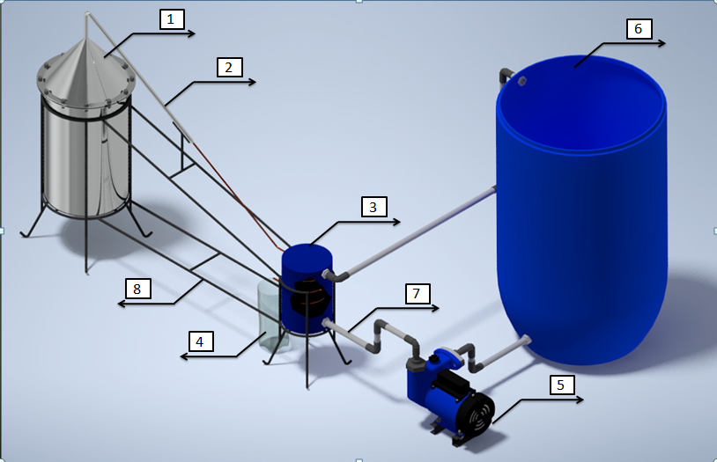

Gambar 1. Skema alat pirolisis

Metode pengumpulan data yang dilakukan dalam penelitian ini yaitu melalui metode observasi efisiensi kerja kondensor dengan melihat hasil minyak pirolisis sampah plastik yang berhasil diembunkan dan melihat efektivitas proses perpindahan panas yang terjadi di dalam kondensor. Proses penelitian dimulai dari proses pirolisis yang terjadi di dalam tabung reaktor. Tabung reaktor diberi sampah plastik berupa *Low Density Polyethylene* (LDPE) / PET (*Polyethylene Terephthalate*).

Sampah plastik dengan massa 4 kg kemudian dipanaskan di dalam tabung reaktor dengan suhu 300 - 350 oC dalam jangka waktu hingga sampah plastik tidak menghasilkan minyak lagi. Setelah pemanasan selesai selanjutnya uap plastik akan diembunkan di dalam kondensor dengan variasi arah aliran air pendingin yaitu: arah aliran air searah dengan aliran uap (*parallel flow*).

Kemudian minyak plastik hasil pengembunan kondensor akan ditampung dan dibandingkan. Perbandingan hasil minyak plastik akan dilakukan di kelipatan 15 menit hingga proses pirolisis selesai begitu juga kenaikan suhu pada reaktor, dilakukan pencatatan setiap kelipatan 15 menitnya.

**HASIL DAN PEMBAHASAN**

Data hasil pengujian pirolisis pada sampah plastik LDPE dan PET dengan temperatur sama dan jumlah berat plastik yang sama dan waku yang sama.

Tabel 1 Data hasil Pengujian Plastik LDPE dan PET

|  |  |  |  |  |  |  |
| --- | --- | --- | --- | --- | --- | --- |
| Masssa PET dan LDPE (kg) | Lama pembakaran reaktor (menit) | Suhu reaktor (˚C) | Volume bahan bakar (ml) | Viskositas bahan bakar cair ${mm²}/s$ | Densitas (${kg}/L$) | Flash point  (°C) |
| 4 | 150 | 330 | 550 | 0.835 | 0.795 |  |
| 4 | 60 | 200 | - | - | - | - |
| 4 | 60 | 288,6 | 40 | 4.1 | 0,7802 | 280,1 |
| 4 | 60 | 332,6 | 88 | 4.1 | 0,7802 | 280,1 |
| 4 | 60 | 350,1 | 100 | 4.1 | 0,7802 | 280,1 |
| 4 | 60 | 425,8 | 170 | 4.1 | 0,7802 | 280,1 |
| 4 | 60 | 456,5 | 250 | 4.1 | 0,7802 | 280,1 |

Pengujian dilakukan dengan 4000 gram jenis plastik PET dan LDPE. Pada tabel dapat dilihat bahwa pengolahan minyak dengan menggunakan bahan baku plastik PET, tidak menghasilkan minyak sama sekali, hanya menghasilkan serbuk kekuningan 260 gram yang menempel pada tabung reaktor dan pemipaan dan *char* atau arang sisa pembakaran 1500 gram. Pada proses pembakaran dengan durasi 200 menit hanya menghasilkan uap dan tidak menghasilkan minyak sama sekali. Proses pirolisis di stop dikarenakan abu hasil pembakaran tersebut menempel di pipa outlet sehingga menyebabkan tersumbat pada jalur keluar pemipaan.

**Nilai Viskositas yang Dihasilkan**

Viskositas (kekentalan) adalah sifat yangmenentukan besar gaya geser. Kekentalan terutama diakibatkan oleh saling berpengaruh antara molekul molekul fluida. Semakin kental suatu cairan, makasemakin besar pula gaya yang dibutuhkan untuk membuatnya mengalir padakecepatan tertentu.

Pengujian viskositas bahan bakar minyak hasil pirolisis sampah plastik jenis LDPE termasuk dalam jenis minyak tanah, karena hasil pengujian viskositas untuk bahan LDPE adalah ialah 0.835 cP, dalam tabel terlihat nilai viskositas untuk minyak tanah diantara 0.294 – 3.34 cP.

Untuk pengujian viskositas (kekentalan) bahan bakar minyak hasil pirolisis limbah plastik jenis PET termasuk dalam jenis minyak kategori mendekati solar karena hasil pengujian viskositas minyak pirolisis jenis plastik PET memiliki nilai viskositas 4.1 mm²/s sedangkan minyak jenis solar memiliki nilai 4.5 mm²/s.

Hasil dari pengolahan minyak dengan bahan baku plastik jenis LDPE menjalani proses pengkonversian yaitu selama 280 menit dan menghasilkan total 360 ml minyak dan *char* sisa pembakaran sebanyak 550 gram, char sendiri terbentuk dari penguraian atau dekomposisi plastik di dalam reaktor pirolisis, *char* dengan kata lain sisa plastik yang ada di dalam reaktor.

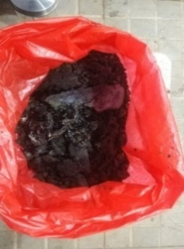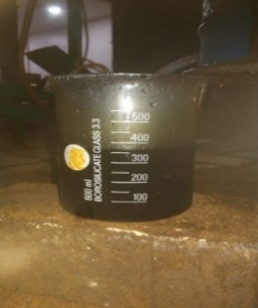Hal ini menjadikan bahan baku plastik LDPE layak untuk di jadikan bahan bakar alternatif pada penelitian lanjutan. Sebelumnya sampah plastik yang digunakan sebagai bahan baku adalah sampah plastik yang telah dicacah. Pemotongan sampah plastik bertujuan untuk mempercepat proses pirolisis. Karena semakin kecil luas permukaan maka semakin cepat reaksi pemanasan tersebut.

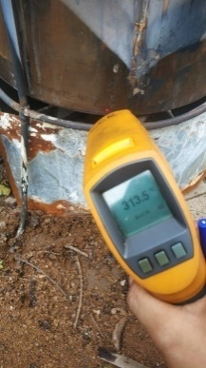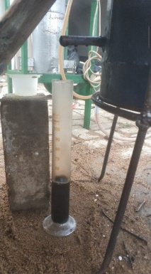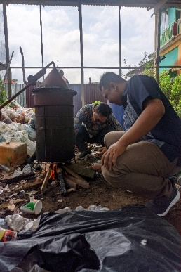

(a) (b)

Gambar 2. (a) Hasil akhir pengolahan sampah LDPE berupaminyak (b) *Char*/arang sisa pembakaran

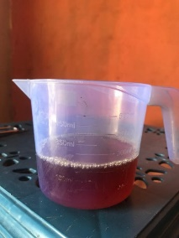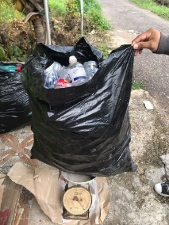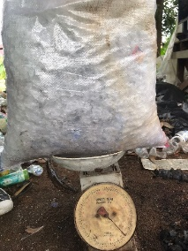

Gambar3. Hasil akhir pengolahan sampah *PET* Berupa minyak

**Perbandingan Hasil Penelitian**

Proses pirolisis sendiri dilakukan dengan *treatment* yang sama, masing-masing sampah plastik sebanyak 4kg dalam reaktor tertutup, untuk sampah PET dan LDPE sendiri pada suhu 300 - 350°C dengan lama waktu untuk sampah PET di 180 menit lebih cepat jika dibandingkan dengan sampah LDPE di menit 260 hingga hasil minyak di sampah LDPE tidak menetes lagi. Sampah PET di stop di menit 180 di karenakan pada pengujian sampah PET, tidak menghasilkan minyak sama sekali dan hanya menghasilkan *char* atau arang serta serbuk kekuningan yang menempel di dalam reaktor serta dan pipa *outlet* yang di khawatirkan jika proses tidak distop akan mengakibatkan jalur pipa outlet akan tersumbat oleh serbuk sehingga membuat tekanan dalam tabung reaktor menjadi berlebih. Pada proses pembakaran awal pada durasi 40-50 menit hanya mengeluarkan air, dan pada proses menit ke 50 hingga 180 menit hanya menghasilkan uap dan tidak menghasilkan cairan berupa minyak, hal ini sesuai dengan hasil penelitian Lesmana *et al*, 2019 yang menyatakan bahwa sampah jenis PET tidak menghasilkan minyak melainkan serbuk berwarna kekuning-kuningan.

Gambar 4. Proses penelitian pembakaran menggunakan Kayu Bakar

Dari tabel.1 di atas merupakan hasil pengujian yang telah dilakukan, selama 60 menit dengan temperatur berbeda. Di mana pada saat suhu reaktor 200°C didapati kondensor 1 (19,05°C), kondensor 2 (18,02°C), dan hasil cairan yang didapatkan 0 ml. pembakaran reaktor pada suhu 288°C didapati suhu kondensor 1 (19,09°C), suhu kondensor 2 (18,04°C), dan hasil cairan yang dihasilkan sebanyak 40 ml. pembakaran reaktor pada suhu 332,6°C didapati suhu kondensor 1 (22,07°C), suhu kondensor 2 (20,09°C), dan hasil cairan yang dihasilan sebanyak 88 ml. pembakaran reaktor pada suhu 350,1°C didapati suhu kondensor 1 (24,01°C), suhu kondensor 2 (21,02°C), dan hasil cairan yang didapatkan sebanyak 100 ml. pembakaran reaktor pada suhu 425,8°C didapati suhu kondensor 1 (24,09°C) suhu kondensor 2 (21,04°C), dan hasil cairan yang didapatkan sebanyak 150 ml. pembakaran reaktor pada suhu 456,5°C didapati suhu kondensor 1 (24,09°C), dan suhu kondensor 2 (21,01°C), dan hasil cairan yang didapatkan sebanyak 250 ml.

Tabel 2. flash Point Pada Minyak

|  |  |
| --- | --- |
| Bahan Bakar | Flash Point (˚C) |
| Bensin | 7.2 |
| Solar | 51.6 |
| Biodiesel | 148.8 |
| Minyak hasil pirolisis plastik PET | 280.1 |

Flash point / titik nyala adalah temperatur di mana fraksi akan menguap dan menimbulkan api bila terkena percikan api dan kemudian mati dengan sendirinya dengan rentan waktu yang cepat.

Pada tabel 4.1 hasil pengujian flash point pada minyak hasil pirolisis limbah plastik PET adalah 280.1°C, Bensin 7.2˚C, Solar 51.6˚C, dan Biodieasel 148.8˚C.

**KESIMPULAN**

Minyak hasil pirolisis dari hasil sampah plastik LDPE (*Low Density Polyethylene*) diperoleh minyak sebanyak 360 ml dan *char* sebanyak 550 gram dari sampah plastik LDPE sebanyak 4 kg, sedangkan dari hasil pirolisis dari sampah plastik PET (*Polyethylene Terephthalate*). Volume minyak pada proses pirolisis yang paling banyak menghasilkan minyak berada pada temperatur 450°C sebanyak 250 ml selama 60 menit. Nilai viskositas bahan bakar dari pengujian alat pirolisis 4,1 mm2/s, densitas 0,7802 kg/L, dan flash point 280,1°C.

Hasil nilai pengujian lab densitas pengujian bahan bakar minyak dari sampah plastik LDPE ialah 0.795 kg/m3, sedangkan untuk nilai densitas minyak tanah diantara 0.78 – 0.81 Kg/m3. Untuk nilai viskositasnya termasuk dalam minyak tanah yaitu 0.835 cP, sedangkan pada table viskositas minyak tanah diantara 0.294 – 3.34 cP.

**DAFTAR PUSTAKA**

PUSPITA, P. S., et al (2018). *Analisis Dampak Pembuangan Sampah Rumah Tangga DI Bantara Sungai Desa Rasau Jaya Kabkupaten KUBU RAYA* (Doctoral dissertation, IKIP PGRI PONTIANAK).

NIM, Y. (2015). Pengelolaan Sampah Dalam Mewujudkan Kebersihan Kota Di Kabupaten Kubu Raya. PUBLIKA-*Jurnal Ilmu Administrasi* Negara, 4(4).

Nurizki, R., et al. (2017). *Studi Analisis Kualitas Air Sungai Nurul Huda Di Kecamatan Sungai Raya Kabupaten Kubu Raya* (Doctoral dissertation, Tanjungpura University).

Darwin R.B Syaka, et al.. “Disain dan Analisis Mesin Pencacah Gelas Plastik dengan Penggerak Manual”. *Jurnal Konversi Energi dan Manufaktur UNJ*  (2016).

Junaidi et al. 2015. Pengembangan Mesin Pencacah Sampah / Limbah Plastik Dengan Sistem Crusher dan Silinder Pemotong Tipe Reel. Poli Rekayasa 10(April), pp. 66–73.

Wardi, I Nyoman., 2011 Pengelolaan Sampah Berbasi Sosial Budaya: Upaya Mengatasi Masalah Lingkungan di Bali. Jurnal Bumi Lestari, Volume 11 No. 1, Februari, pp. 167-177.

Mohamad yamin., et al., 2008. Perancangan Mesin Pencacah Sampah Type Crusher. Proceeding, Seminar Ilmiah National Komputer dan Sistem Intelijen (KOMMIT 2008) Auditorium Universitas Gunadarma, Depok, 20-21 Agustus 2008 ISSN : 1411-6286.

Asroni, M. et al. 2018. Pengaruh Model Pisau Pada Mesin Sampah Botol Plastik. Jurnal Aplikasi Dan Inovasi Ipteks ‘Soliditas’ (J-Solid) 1(1), pp. 29–33. Doi: 10.31328/js.v1i1.569.

Kholidah, N., et al. (2018). Polystyrene P lastic Waste Conversion into Liquid Fuel with Catalytic Cracking Process Using Al2O3 as Catalyst. Science & Technology Indonesia, 3, 1- 6.